Giới thiệu Portal – Liferay.

Portal là gì?
Portal là cổng thông tin điện tử. Khác với các website thông thường portal là nơi tích hợp hầu hết các thông tin và dịch vụ cần thiết cho người dùng. Sự ra đời của portal nhằm giải quyết các nhược điểm mà các website thông thường mắc phải như khó bảo trì, tích hợp, mờ rộng, v.v… đặc biệt là khả năng tùy biến khá cao, cá nhân hóa, tính bảo mật cao và đăng nhập một .
Phân loại portal.
Tùy thuộc vào mục đích cung cấp dịch vụ cho người dùng cuối mà ta có những cổng thông tin như sau:
- Cổng thông tin công cộng (Public portals): Khi muốn ghép nối các thông tin lại với nhau từ nhiều nguồn, nhiều ứng dụng và từ nhiều người ta dùng loại cổng thông tin này. Ngoài ra nó còn cho phép cá nhân hóa (personalization) các website theo từng đối tượng người dùng. Ví dụ Yahoo.
- Cổng thông tin doanh nghiệp (Enterprise portal hay Corporate Desktops): Cổng thông tin này được xây dựng để cho phép các thành viên của doanh nghiệp sử dụng và tương tác trên các thông tin hay ứng dụng nghiệp vụ tác nghiệp của doanh nghiệp.
- Cổng gáo dịch điện tử (Marketplace portals): Là nơi lien kết giữa người bán và người mua. Ví dụ: eBay, ChemWeb.
- Cổng thông tin ứng dụng chuyên biệt (Specialized portals): Ví dụ như SAP portal, cổng thông tin loại này cung cấp các ứng dụng chuyên biệt khác nhau.
Tính năng cơ bản
Các loại cổng thông tin đều có chung một số tính năng cơ bản. Người ta xem các tính năng đó như một tiêu chuẩn để phân biệt portal với một website tổng hợp tin tức, ứng dụng quản trị nội dung website, hoặc một ứng dụng chạy trên nền Web.
- Khả năng cá nhân hoá (Customization hay Personalization): Portal được hiển thị theo nhiều cách khác nhau tùy thuộc vào đối tượng người dùng hay nhóm người sử dụng. Mỗi cá nhân có thể tự chỉnh sửa cách thể hiện thông tin, ứng dụng theo yêu cầu sử dụng.
- Tích hợp nhiều loại thông tin (Content aggregation): Cho phép xây dựng nội dung thông tin từ nhiều nguồn khác nhau cho nhiều đối tượng sử dụng. Sự khác biệt giữa các nội dung thông tin sẽ được xác định qua các ngữ cảnh hoạt động của người dùng (user-specific context).
- Xuất bản thông tin( Content syndication): Thu thập thông tin từ nhiều nguồn khác nhau, cung cấp cho người dùng thông qua các phương pháp hoặc giao thức (protocol) một cách thích hợp. Có khả năng xuất bản thông tin với các định dạng đã được quy chuẩn. Ngoài ra, các tiêu chuẩn dựa trên XML cũng phải được áp dụng để quản trị và hiển thị nội dung một cách thống nhất, xuyên suốt trong quá trình xuất bản thông tin.
- Hỗ trợ nhiều môi trường hiển thị thông tin (Multidevice support): Portal phải có khả năng vận hành đa nền đa phương tiện. Để truy xuất vào portal người dùng có thể sử dụng nhiều loại thiết bị như và nhiều trình duyệt khác nhau
- Khả năng đăng nhập một lần: Đây là một tính năng rất quan trọng. Portal sẽ lấy thông tin về người sử dụng từ các thư mục như LDAP (Lightweight Directory Access Protocol), DNS (Domain Name System) hoặc AD (Active Directory).
- Quản trị portal (Portal administration): Xác định cách thức hiển thị thông tin cho người dùng cuối. Cho phép thiết lập các giao diện người dùng với các chi tiết đồ hoạ, người quản trị phải định nghĩa được các thành phần thông tin, các kênh tương tác với người sử dụng cuối, định nghĩa nhóm người dùng cùng với các quyền truy cập và sử dụng thông tin khác nhau.
- Quản trị người dùng (Portal user management): Cung cấp các khả năng quản trị người dùng cuối tùy vào đối tượng sử dụng của portal. Người sử dụng có thể tự đăng ký thành viên tại một cổng thông tin công cộng hoặc được người quản trị tạo tài khoản và gán quyền sử dụng thích hợp.
Nếu hệ thống chỉ thỏa mãn tối đa năm tính năng đã nêu trên thì đó chỉ là một ứng dụng web hoặc phần mền quản trị nội dung chứ không phải giải pháp portal.
Nếu hệ thống không thỏa mãn tính năng Hỗ trợ nhiều môi trường hiển thị thông tin (Multidevice support) nhưng lại thỏa mãn tất cả các tính năng còn lại thì hệ thống đó vẫn được xem là giải pháp.
So sánh Portal và Web truyền thống.
Những ưu điểm nổi bật của Portal so với WebSite truyền thống là:
- Khả năng cá nhân hóa cao. Ví dụ: Giao diện portal có một số chức năng không cần thiết với người dùng thì họ có thể bỏ đi, khả năng thay đổi cách hiển thị của portal hoặc của từng porlet.
- Khả năng đăng nhập một lần với tất cả các tài nguyên liên kết với portal.
- Người dùng có thể truy cập thông tin từ nhiều thiết bị khác nhau.
- Người phát triển có thể dựa trên các chuẩn có sẵn để tích hợp công cụ mới.

Giới thiệu về Liferay.

Giới thiệu.
Hiện nay, việc xây dựng các cổng điện tử trên nền tản portal khá đa dạng ở Việt Nam. Ví dụ Ủy ban nhân dân huyện Thanh Hóa (http://www.thanhhoa.gov.vn). Liferay phù hợp để xây dựng và triển khai Cổng điện tử cho các đơn vị tỉnh thành, bộ ngành, các tổ chức, doanh nghiệp, v.v…
Đến thời điểm tháng 06/2009 thì phiên bản mới nhất của Liferay là 5.2.3.
- Liferay Portal Enterprise Edition: Là phiên bản thương mại được hỗ trợ nhiều tính năng.
- Liferay Portal Standard Edition: Là phiên bản miễn phí với các tính năng mới nhất và hỗ trợ thông qua các hoạt động cộng đồng.
Liferay Portal đưa ra các chức năng vô cùng hữu ích với trên 60 ứng dụng theo chuẩn JSR-168. Danh mục ứng dụng bao gồm: Quản trị, quản lý dữ liệu, cộng tác, cộng đồng, giải trí, công cụ cá nhân, công cụ mua sắm, công cụ người phát triển. Liferay được phát triển bằng ngôn ngữ lập trình Java trên nền tản J2EE và Web 2.0. Liferay tương thích với 12 hệ quản trị cơ sở dữ liệu: Apache, Derby, IBM DB2, Firebird, Hypersonic, Interbase, JDataBase, MySQL, Oracle, PostgresSQL, SAP, SQL Server, Sybase. Cho phép hoạt động trên các hệ điều hành như Windows; Linux: CentOS, RHES, SUSE, Ubuntu,v.v..; Unix: AIX, HP-UX, Mac OS X, Solaris,v.v... Các công nghệ được sử dụng trong Liferay bao gồm: Apache ServiceMix, Ehcache, Hibernate, ICEfaces, Java J2EE/JEE, jBPM, JGroups, jQuery JavaScript Framework, Lucene, MuleSource ESB, PHP, Ruby, Seam, Spring & AOP, Struts & Tiles, Tapestry, Velocity. Các tiêu chuẩn của Liferay hiện nay có: AJAX, iCalendar & Microformat, JSR-168, JSR-127, JSR-170, JSR-286 (Portlet 2.0), JSF-314 (JSF 2.0), OpenSearch. Môi trường mở với hỗ trợ của web service gồm có: JSON, Hessian, Burlap, REST, RMI, WSRP, WebDAV. Liferay hỗ trợ cho 22 ngôn ngữ với những bản dịch mặc định.
Liferay Portal là cổng thông tin cho phép người sử dụng kéo thả các ứng dụng để sắp xếp phù hợp với sở thích của người sử dụng. Tất cả các trang của Liferay Portal đều được thực hiện theo chuẩn CSS để đơn giản hóa việc phát triển giao diện. Sử dụng một trong những hiệu ứng giao diện có sẵn để thay đổi bề ngoài của cổng thông tin mà không phải thông qua bất kỳ thao tác chỉnh sửa mã nguồn phức tạp nào. Liferay cho phép tạo và tích hợp giao diện vào hệ thống. Mỗi cá nhân trong cộng đồng được cung cấp các trang cá nhân. Người sử dụng có thể thiết kế trang riêng của theo sở thích. Hệ thống quản lí quyền sử dụng các ứng dụng trong Liferay chặt chẽ, được chia làm nhiều cấp độ quản lí. Trong quá trình sử dụng ta cũng có thể định nghĩa ra hệ thống người dùng cho hệ thống của mình.
Từ phiên bản 5.0, Liferay đã bắt đầu hổ trợ chuẩn JSR-286. Ngoài ra Liferay còn hỗ trợ các JSP tag lib và nhiều class tiện ích khác trong những package khác nhau. Khi sử dụng các package tiện ích này ta có thể dễ dàng phát triển portal hay portlet. Nhưng các portlet không còn tuân theo chuần JSR-168. Liferay cũng cho phép thể thêm các ứng dụng web viết bằng Struct, JSF, v.v… vào Liferay.

Hướng dẫn Việt-hóa Liferay.
Bước 1: Tìm tệp tin Language_vi.properties, Language_vi.properties.native trong portal-impl/src/content/
Bước 2: Chuyển đổi những từ sang tiếng Việt cho phù hợp.
Bước 3 : Deploy.
- Dùng công cụ Ant ,chọn Add Buildfiles, chọn file build.xml của Liferay source. Lúc này ta ở cửa sổ Ant sẽ có 2 thư mục như sau: Portal, portal_impl
- Chọn portal_impl rồi nhấn vào build-lang. Nhận được thông báo như sau: BUILD SUCCESSFUL.
- Sau đó nhấn vào deploy. Nếu thành công sẽ nhận được thông báo như sau: BUILD SUCCESSFUL thì việc việt hóa Liferay đã thành công.

Tạo theme mới cho Liferay.
Cách dễ dàng nhất để tạo theme là lấy một theme làm mẫu sau đó sửa đổi các tệp tin .css sao cho phù hợp với nhu cầu sử dụng.Theme có thể thêm vào Liferay bằng hai cách.

Thêm tệp tin và thư mục
Theme được thêm vào Liferay bằng cách chép một cấu trúc thư mục tuân theo quy định. .Một theme thường có cấu trúc thư mục sao đây:
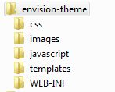
Hình 1 - Tạo theme mới cho Liferay - Cấu trúc thư mục theme
Css: Chứa những tệp tin css, có nhiệm vụ định kiểu hiển thị cho các thành phần của hệ thống FIT portal.
Images: Chứa các image của theme, được dùng hoặc tham chiếu bởi những template.
Javascript: Chứa tệp tin js với nhiệm vụ giúp load các porlet lên portal.
Templates: Chứa những template về cái nhìn tổng quan của porlet, popup.
WEB-INF: Tệp tin Liferay-look-and-feel.xml trong thư mục này có tác dụng đăng kí theme cho Liferay.

Đóng gói theme thành file war.
Ta có thể đóng gói một theme hay một tập các themes vào trong một tệp tin WAR. Tệp tin này có thể được deploy để cài đặt trong Liferay. Tập hợp các tệp tin được đóng gói tuân theo quy luật như cách tạo theme đã trình bày ở trên.
Đề tạo thành một tệp tin WAR, ta dùng lệnh JAR cho toàn thư mục. Ví dụ:
Chạy lệnh sau trong cửa sổ cmd: C:\CreateTheme\greentheme> jar cvf greentheme.war *.*

Chuyển 1 ứng dụng web thành portlet.

Đặt vấn đề.
Việc phát triển một portlet từ đầu đến cuối theo chuẩn JSR-168 để tích hợp vào portal không phải là một vấn đề phức tạp. Nhưng nếu bạn có một ứng dụng web đã phát triển trước đó, nay muốn tích hợp vào portal thì như thế nào? Khi đó bạn cần nghĩ đến portals bridges.

Các portals bridges.
Trên trang web http://portals.apache.org/bridges/download.html của Apache, có hỗ trợ một số bridge chuyển thành các portlet:
- JSF portlet
- Struts portlet
- PHP portlet
- Perl portlet

Thư viện.
Tải về tại http://portals.apache.org/bridges/download.html
Giải nén, trong thư mục jars (tùy phiên bản có thể là thư mục khác), chọn các tệp tin:
- portals-bridges-frameworks
- portals-bridges-jsf
- portals-bridges-common
Chép vào thư mục WEB-INF/lib của JSF project.
Tiếp theo tạo file portlet.xml trong thư mục WEB-INF của project.

portlet.xml
Đặt tên cho portlet, và display của nó
Phải đặt đúng như vậy

Đặt ViewPage, EditPage, HelpPage cho các mode tương ứng.
Value là trang *. jsp, *.do … bắt đầu của ứng dụng, theo mode tương ứng.

<?xml version="1.0" encoding="UTF-8"?>
<portlet-app xmlns="http://java.sun.com/xml/ns/portlet/portlet-app_1_0.xsd"
xmlns:xsi="http://www.w3.org/2001/XMLSchema-instance"
xsi:schemaLocation="http://java.sun.com/xml/ns/portlet/portlet-app_1_0.xsd http://java.sun.com/xml/ns/portlet/portlet-app_1_0.xsd"
version="1.0">

<portlet>
<description>Student Management JSF application</description>
<portlet-name>jsfStudentManagement</portlet-name>
<display-name>JSF Student Management</display-name>
<!-- You must use this Portlet implementation class -->
<portlet-class>org.apache.portals.bridges.jsf.FacesPortlet</portlet-class>

<init-param>
<description>Portlet init view page</description>
<name>ViewPage</name>
<value>/index.jsp</value>
</init-param>

<supports>
<mime-type>text/html</mime-type>
<portlet-mode>VIEW</portlet-mode>
<portlet-mode>EDIT</portlet-mode>
<portlet-mode>HELP</portlet-mode>
</supports>

<portlet-info>
<title>Student Management</title>
<short-title>Student Management</short-title>
</portlet-info>

</portlet> </portlet-app>

Pages.
Bỏ hết các thẻ của html như <html>, <head>, <body>.., chỉ để lại những nội dung trong body.

File liferay-portlet.xml
<?xml version="1.0"?>
<!DOCTYPE liferay-portlet-app PUBLIC "-//Liferay//DTD Portlet Application 4.4.0//EN" "http://www.liferay.com/dtd/liferay-portlet-app_4_4_0.dtd">

<liferay-portlet-app>
<portlet>
<portlet-name>portlet_name</portlet-name>
</portlet>
</liferay-portlet-app>

File liferay-display.xml
<?xml version="1.0"?>
<!DOCTYPE display PUBLIC "-//Liferay//DTD Display 4.0.0//EN" "http://www.liferay.com/dtd/liferay-display_4_0_0.dtd">

<display>
<category name="category_name">
<portlet id="portlet_name" />
</category>
</display>

Application bằng JSF đã được chuyển đổi
- Tìm kiếm nhanh thời khóa biểu:
  - Mục đích: Nhằm giúp sinh viên tìm nhanh ra thời khóa biểu của một lớp học nào đó.
Ngoài ra ứng dụng này có có các chức năng thêm, xóa, sửa. Tùy thuộc vào từng đối tượng người dùng mà các thao tác trên ứng dụng có được thực hiện hay không.
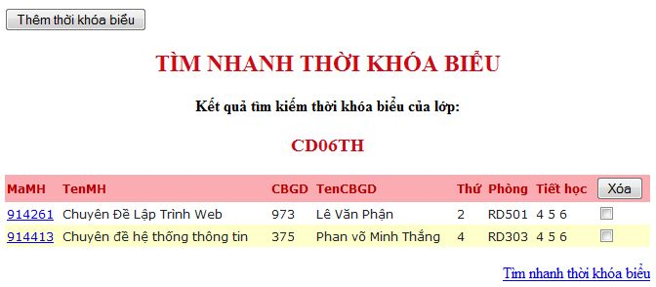
Hình 2 - Portlet Tìm kiếm nhanh thời khóa biểu

Quản lí nội dung với CMS.

Tổng quan về CMS.
Content Management System là cụm từ được viết đầy đủ của CMS được gọi là hệ quản trị nội dung hay hệ thống quản trị nội dung. Đây là phần mềm để tổ chức và tạo ra môi trường thuận lợi nhằm mục đích xây dựng hệ thống tài liệu và các loại nội dụng khác một cách thống nhất. Năm 2002, công ty Microsoft mới bắt đầu tham gia lĩnh vực này. Số lượng các công ty ở Việt Nam xây dựng và sử dụng các hệ thống CMS khá giới hạn. Phần lớn các công ty phát triển các hệ thống CMS đều với mục đích kinh doanh. Nhưng bên cạnh đó cũng có một số những công ty, tổ chức và cá nhân cung cấp các giải pháp CMS dưới dạng mã nguồn mở hay miễn phí. Các công nghệ sử dụng cho hệ thống CMS rất đa dạng:
- Java: CMS Genie, CMS Master, Cofax, Contelligent, Daisy, Eplica, …
- Java Script: CMS Master, Complete Site Manager, Open CMS…
- PHP: Acuity CMS, AGPCMS, Back-End CMS, Complete Site Manager, …
- C++: Lighthouse, Manila…
- ASP: Acuity CMS, Baseline CMS…
- Cold Fusion: AssetNow, EasyConsole CMS…
- ASP.NET: AxCMS.net, Composite CMS, contentXXL - ASP.NET CMS, …
- VB.NET: ContentXXL - ASP.NET CMS, Dozing Dogs ASP.NET CMS, …
- C#: ContentXXL - ASP.NET CMS, Rainbow…
- Python: Easy Publisher…

Lợi ích từ việc sử dụng CMS.
- Cập nhập thông tin nhanh chóng. Nhờ đó ta có thể giảm được thời gian, công sức và chi phí cho việc cập nhập thông tin.
- Các ứng dụng khác có thể sử dụng CMS như một công cụ hỗ trợ cho việc cung cấp và cập nhập thông tin.
- CMS giúp người sử dụng dễ dàng tạo ra nội dung các trang web.
- Phân quyền sử dụng tương ứng với mỗi đối tượng sử dụng.
- Cá nhân hóa thông tin người dùng.
- Cung cấp cơ chế tìm kiếm thông tin.
- Cho phép dùng các template nhằm hỗ trợ tạo ra nội dung một cách đồng nhất.
- Cho phép thay đổi cách thức hiển thị của các trang web trong Website.
- CMS còn giúp chấm dứt tình trạng thông tin thiếu cập nhập trên các Website.

CMS trong Liferay.
Liferay Portal cung cấp hai chức năng chính trong CMS: Quản lý nội dung và xuất bản các nội dung đó.
Quản lý dữ liệu: Việc quản lý dữ liệu được cung cấp qua các portlet Document Library, Image Gallery. Document Library để quản lý tất cả hình ảnh trong hệ thống. Còn Image Gallery dùng để quản lý các tập tin.
Xuất bản nội dung: Web Content Display là porlet cho phép người dùng tạo, chỉnh sửa và xuất bản các nội dung cần hiển thị. Trong porlet này ta có thể tạo ra các mẫu template có sẵn để định dạng cho nội dung cần hiển thị, cho phép nội dung được tạo được phép tìm kiếm với porlet Web Content Search hay không, nhóm nội dung vào các Tags hay Category để để dàng cho việc xuất bản với porlet Assert Publisher. Porlet Assert Publisher là công cụ cho phép ta hiển thị đồng loạt các nội dung trong porlet Web Content Display theo Tags. Nội dung trong porlet Assert Pulisher được hiển thị một cách linh động và tự động cập nhập nếu được thiết lập.
Ngoài ra Liferay CMS còn có các chức năng sau: Upload được nhiều định dạng tệp tin vào hệ thống. Hỗ trợ 22 ngôn ngữ và cho phép định nghĩa thêm các ngôn ngữ khác. Tìm kiếm nội dung trong hệ thống nhanh chóng qua porlet Web Content Search. Với porlet Navigation ta sẽ nhận được cây thư mục liên kết đến các trang của portal trong cùng một Community hay Organigation. SiteMap là porlet có khả nay hiển thị liên kết linh động hơn nhiều so với Navigation. Việc hiệu chỉnh style của các porlet kể trên hết sức dễ dàng qua công cụ Look and Feel tương ứng với từng porlet hay từng loại porlet.

Xây dựng FIT Portal dựa trên Liferay Portal.

Giới thiệu.
FIT Portal được xây dựng trên cơ sở về cấu trúc và nội dung của khoa Công Nghệ Thông Tin trường Đại học Nông Lâm. Hệ thống này có thể dễ dàng mở rộng thành hệ thống của trường Đại học Nông Lâm.

Các vai trò (role), hệ thống người dùng sẵn có trong Liferay
Người dùng không đăng ký được gọi là khách (Guest), không có role.
Người dùng đã đăng ký có một trong các role cơ bản sau:
- User: Người dùng đăng ký tài khoản trong Liferay, không có tài nguyên riêng.
- Power User: Có trang web trong hệ thống dành cho cá nhân người dùng dạng này, bao gồm trang công cộng và trang riêng (public pages và private pages).
- Owner: Người người dùng đã đăng ký và là người tạo ra một tài nguyên nào đó (trang web, file…).
- Administrator: Quản trị hệ thống.
Ngoài ra người dùng có thể tham gia vào một hay nhiều nhóm người dùng sau:
- User group: Nhóm các người dùng có chung đặc điểm nào đó, có trang web riêng. Các người dùng trong nhóm có vai trò như nhau.
- Organization: Nhóm các người dùng, các nhóm người dùng có chung đặc điểm nào đó, có trang web riêng, tài nguyên riêng. Người dùng trong tổ chức này có vai trò sau:
  - Organization Owner: Người tạo ra tổ chức.
  - Organization Administrator: Người quản trị tổ chức.
  - Organization Member: Thành viên trong tổ chức.
- Community: tập hợp các người dùng, các nhóm người dùng, các tổ chức, có trang web riêng và tài nguyên riêng. Người dùng trong cộng đồng này có các vai trò sau:
  - Community Owner: Người tạo ra cộng đồng.
  - Community Administrator: Người quản trị cộng đồng.
  - Community Member: Thành viên trong cộng đồng.
- Hai khái niệm Organization và Community gần giống như nhau. Việc quyết định sử dụng khái niệm nào để quản lý một hệ thống phụ thuộc vào sự phân tích của người phát triển.
- Trong Liferay, mặc định người dùng đăng ký vào hệ thống đều thuộc cộng đồng khách (Community Guest) và đương nhiên có thể truy cập vào các tài nguyên của khách.

Các role, hệ thống người dùng xây dựng thêm trong FIT portal.

Role.
- Student: Dành cho đối tượng người dùng là sinh viên.
  - Được phép gửi luồng mới trên các chuyên mục, trả lời trong Diễn đàn.
- Instructor: Dành cho đối tượng người dùng là giảng viên.
  - Được phép gửi luồng mới trên các chuyên mục, trả lời trong Diễn đàn.
  - Có trang web trong hệ thống dành cho Instructor.
- CMSContributor: Là người chỉ được phép viết bài, mẫu tin để đăng trên hệ thống FIT portal, không được quyền duyệt bài viết đó. Người này chỉ được quyền sửa bài của họ trước khi CMSAdmin duyệt bài viết đó. Sau khi mẫu tin được duyệt, CMSContributor không được sửa đổi.
- CMSEditor: Là người được phép viết bài, mẫu tin để đăng trên hệ thống FIT portal, hiệu chỉnh những bài viết chưa được duyệt nhưng không được quyền approve bài viết đó.Sau khi bài viết của đối tượng này được duyệt thì họ vẫn có quyền sửa đổi nội dung. Đồng thời đối tượng này còn được phép tạo thông báo cho tất cả các người dùng thuộc role là Student và Intructor.
- CMSAdmin: Là người được phép viết bài, mẫu để đăng trên hệ thống FIT portal, hiệu chỉnh những bài viết chưa được duyệt và duyệt chúng; xóa tất cả các bài viết, mẫu tin trong hệ thống. Đồng thời đối tượng này còn được phép tạo thông báo cho tất cả các người dùng thuộc role là Student và Intructor. Bên cạnh đó người dùng thuộc role này còn được quyền kiểm soát tất cả các hoạt động của diễn đàn.

User group.
Student_Group: Để nhóm các sinh viên. Sinh viên trong nhóm này được phép gửi luồng mới trong các chuyên mục, trả lời trong Diễn đàn.
Instructor_Group: để nhóm các giảng viên. Giảng viên trong nhóm này được phép gửi luồng mới trong các chuyên mục, trả lời trong Diễn đàn và có trang web riêng.

Đối tượng người dùng trong hệ thống FIT portal.
Hệ thống có năm loại người dùng chính:
- Người dùng khách.
- Sinh viên.
- Giảng viên.
- CMSAdmin.
- Admin.
Người dùng khách: Là những người dùng truy xuất portal mà không đăng ký, chỉ có quyền truy xuất các tài nguyên công cộng của người dùng đã đăng ký, của cộng đồng, tổ chức.Người dùng khách có role là Guest. Người dùng khách chỉ được phép truy cập nhóm trang sau:
- Trang chủ: Chứa hình ảnh liên kết, WebSite liên kết của Giảng viên, thông báo dành cho tất cả mọi người, năm tin tức mới nhất và các liên kết khác.
- Giới thiệu: Giới thiệu về khoa Công nghệ thông tin trường Đại học Nông Lâm với các nội dung như giới thiệu chung, đào tạo, tổ chức.
- Đào tạo: Thông tin về chương trình đào tạo, chuyên ngành đào tạo và hệ đào tạo của khoa Công nghệ thông tin trường Đại học Nông Lâm.
- Sinh Viên: Người dùng khách có thể xem danh sách sinh viên của tất cả các lớp thuộc khoa. Danh sách của sinh viên sẽ hiển thị mã số sinh viên, tên sinh viên. Và các thông tin sau thời khóa biểu, lịch thi, điểm thi, công đoàn, đoàn thanh niên Việt Nam, xem thông tin về việc làm, mẫu đơn (không được tải mẫu đơn), và sử dụng chức năng tìm nhanh thời khóa biểu.
- Nghiên cứu: Người khách dùng sẽ biết được thông tin về việc nghiên cứu của khoa: Đề tài cấp trường, cấp bộ, cấp Nhà nước; các bài báo khoa học; đề tài tốt nghiệp của sinh viên thuộc khoa. Ngoài ra còn có thư viện khoa với giáo trình, slice bài giảng; sách; sách điện từ thuộc khoa. Người khách dùng không được tải bất kì nội dung nào từ hệ thống.
- Sơ đồ trang: Sơ đồ cấu trúc toàn bộ hệ thống FIT Portal.
- Diễn đàn: Người dùng khách chỉ có thể xem được nội dung thảo luận của diễn đàn, không thể thực hiện bất kì thao tác nào.
Sinh viên: Là sinh viên của khoa Công nghệ thông tin. Sinh viên có role: User, Student, CMSContributor. Sinh viên thuộc User Group: Student_Group. Sinh viên thuộc Community: Guest.
- Sinh viên được phép truy cập vào tất cả các trang mà người dùng khách có thể truy cập được.Đối với phần “Thông báo” thuộc Trang chủ sinh viên sẽ nhận được những thông báo dành riêng cho sinh viên.
- Ngoài ra sinh viên còn phép gửi luồng mới trong các chuyên mục, trả lời trong Diễn đàn của Khoa công nghệ thông tin.
- Một số sinh viên sẽ được cấp quyền viết bài để đăng trên hệ thống FIT portal nhưng bài viết đó không thể hiển thị ngay trên hệ thống mà cần sự duyệt qua của các đối tượng có role là CMSEditor và CMSAdmin.
Giảng viên: Là cán bộ, giảng viên của khoa Công nghệ thông tin. Giảng viên có role: User, Power User, Instructor, CMSEditor. Giảng viên thuộc User Group: Instructor_Group. Giảng viên thuộc Community: Guest.
- Mỗi giảng viên sẽ có trang riêng cho mình. Giảng viên có thể sử dụng trang web này để viết blog, đăng các thông báo, quản lý lịch làm việc… Giảng viên được quyền thiết kế những trang này bằng những công cụ được phép.
- Giảng viên được phép truy cập vào tất cả những khu vực mà sinh viên được phép. Có tất cả các quyền mà sinh viên được cấp như gửi luồng mới trong các chuyên mục, trả lời trong Diễn đàn của Khoa công nghệ thông tin.
- Đối với phần “Thông báo” của Trang chủ giảng viên sẽ nhận được những thông báo dành riêng cho giảng viên. Đồng thời giảng viên còn được tạo và sửa thông báo cho các đối tượng người dùng là Sinh viên, Giảng viên
- Tất cả giảng viên đều được quyền viết bài để đăng trên hệ thống FIT portal, đồng thời chỉnh sửa những bài viết chưa được approve, nhưng không có quyền làm cho nó hiển thị trên hệ thống và cần có sự duyệt qua của CMSAdmin.
CMSAdmin: Người phụ trách cập nhật thông tin cho trang web dành cho khách. CMSAdmin có role: User, CMAdmin. CMSAdmin thuộc Community: Guest.
- CMSAdmin chỉ được phép thêm, chỉnh sửa, xóa nội dung của các trang: Trang chủ, giới thiệu, thông báo, tổ chức, thời khóa biểu, sinh viên, đoàn thể, thư viện khoa, nghiên cứu, mẫu đơn, hợp tác. Và quản lý thư viện ảnh, thư viện tài liệu của hệ thống.Ngoài ra CMSAdmin còn được quyền approve các bài viết chưa được approve nhằm giúp chúng hiển thị trên hệ thống FIT portal.
- Tạo thông báo cho các đối tượng người dùng là Sinh Viên và Giảng Viên
- CMSAdmin còn được quyền quản lý diễn đàn.
Admin: Quản trị hệ thống Web Site của khoa Công nghệ thông tin. Admin có role: User, Power User, Administrator. Admin thuộc Community: Guest. Đây là đối tượng có quyền cao nhất trong hệ thống, có thể thực hiện tất cả các chức năng, tất cả các hành động thuộc Web Site. Chức năng chủ yếu của Admin trong hệ thống này là quản lý người dùng, cấp phát quyền truy cập (cấp phát role).
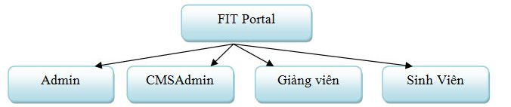
Hình 3 - Sơ đồ khái quát về hệ thống người dùng của WebSite

Quy trình tạo mẫu tin của hệ thống FIT portal.
Quy tắc hoạt động: Một số sinh viên sẽ được cấp quyền CMSContributor thì được tạo tin tức cho hệ thống FIT portal, sinh viên chỉ được quyền sửa mẫu tin của họ trước khi mẫu tin được duyệt. Tất cả các giáo viên đều được quyền tạo mẫu tin và sửa chữa mẫu tin của họ; đồng thời họ còn sửa được tất cả các mẫu tin do đối tượng sinh viên tạo ra .Tất cả các CMSAdmin đều được quyền tạo mẫu tin, sửa chữa tất cả các mẫu tin và duyệt mẫu tin. Tất cả các tin tức được duyệt đều được hiển thị trên hệ thống FIT portal.
Ghi chú: Sau khi sinh viên có role là CMSContributor tạo một bài viết bất kì, CMSAdmin chỉ định quyền chỉnh sửa bài viết đó cho các đối tượng có role là CMSEditor. Và cũng chính CMSAdmin sẽ hủy bỏ quyền sửa chữa bài viết của sinh viên đó sau khi bài viết đó được duyệt.
Hệ thống tin tức nội dung hiển thị tin tức trên các trang web thuộc hệ thống FIT portal được mô tả theo một quy trình như hình sau:
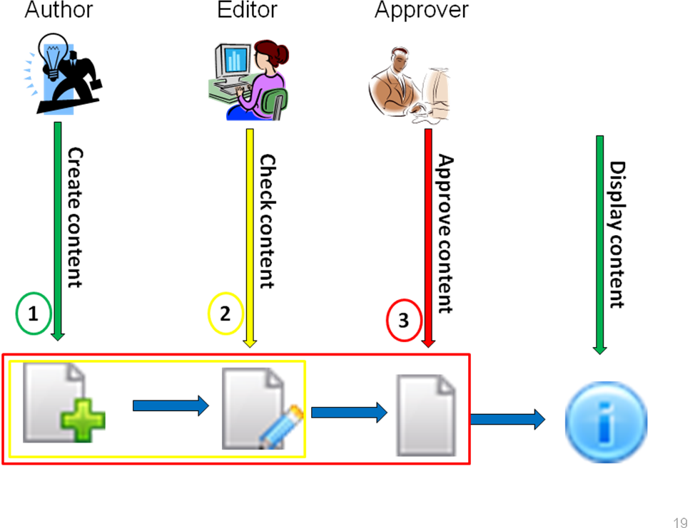
Hình 4 - Quy trình tạo mẫu tin của hệ thống FIT portal

Cài đặt các trang trong hệ thống.
Cấu trúc trang được tổ chức trong hệ thống FIT Portal:
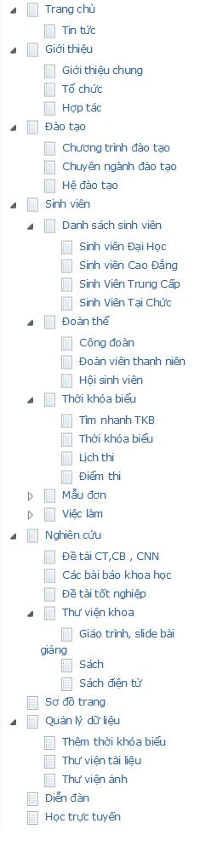
Hình 5 - Cấu trúc trang
Các trang trong hệ thống sẽ được nhóm lại với nhau theo chủ đề trong đó có các trang chính sau: Trang chủ, Giới thiệu, Đào tạo, Nghiên cứu, Sơ đồ trang, Quản lý dữ liệu, Diễn đàn, và link liên kết đến WebSite Học trực tuyến. Với nhóm trang Giới thiệu thì bao gồm các trang Giới thiệu chung, Tổ chức, Hợp tác. Nhóm trang Đào tạo bao gồm trang Chương trình đào tạo, Chuyên ngành đào tạo, Hệ đào tạo. Còn với nhóm trang Sinh viên thì bao gồm các trang Mẫu đơn, Việc làm và ba nhóm trang là Danh sách sinh viên, Đoàn thể, Thời khóa biểu.

Trang chủ:
Với mục đích hiển thị liên kết đến các trang thuộc Website, và hiển thị tin tức về công nghệ thông tin. Các porlet được sử dụng:
- Mười porlet WebContent Display (Số 1, 3, 5, 7, 9, 11, 12, 13, 14, 16) để hiển thị các banner, hình ảnh để liên kết, giới thiệu về cơ hội việc làm và du học của sinh viên thuộc khoa và liên kết đến WebSite của tất cả các giảng viên thuộc khoa Công nghệ thông tin.
- Năm porlet SiteMap (Số 2, 4, 6, 8, 10): để điều hướng trang. Là menu để liên kết đến các trang thuộc khoa Công nghệ thông tin
- Một porlet Announcement (Số 15): Có chức năng thông báo cho tất cả các đối tượng người dùng truy cập vào hệ thống. Tùy thuộc vào đối tượng người dùng mà các thông báo sẽ khác nhau.
- Một porlet Asset Publisher (Số 17): Hiển thị năm tin tức mới nhất của hệ thống FIT Portal.
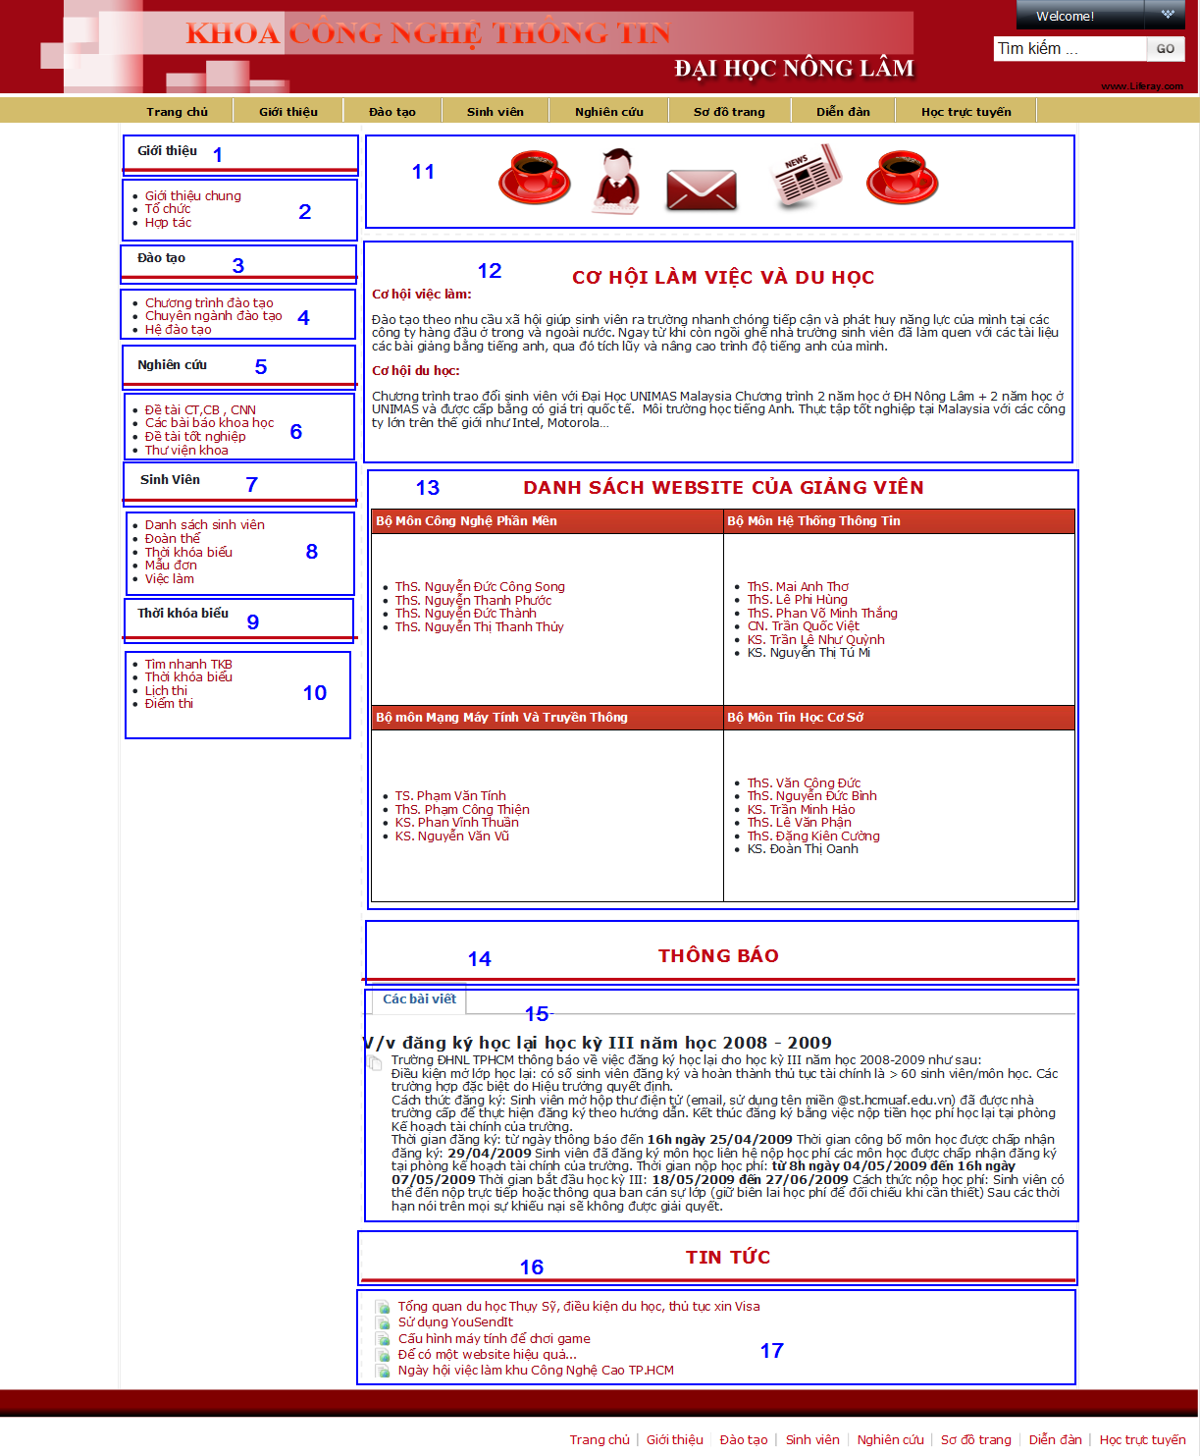
Hình 6 - Trang chủ

Giới thiệu.
Nhóm trang Giới Thiệu bao gồm ba trang là Giới thiệu chung, Tổ chức và Hợp tác. Ba trang này bao gồm các porlet giống nhau. Do đó ta lấy trang Tổ chức để phân tích cấu trúc trang của chúng. Trang này bao gồm:
- Ba porlet WebContent Display (Số 1, 3, 4) để hiển thị các banner và nội dung trang Tổ chức.
- Một porlet SiteMap (Số 2): Để điều hướng trang. Là menu để liên kết đến các trang còn lại của nhóm trang Giới thiệu.
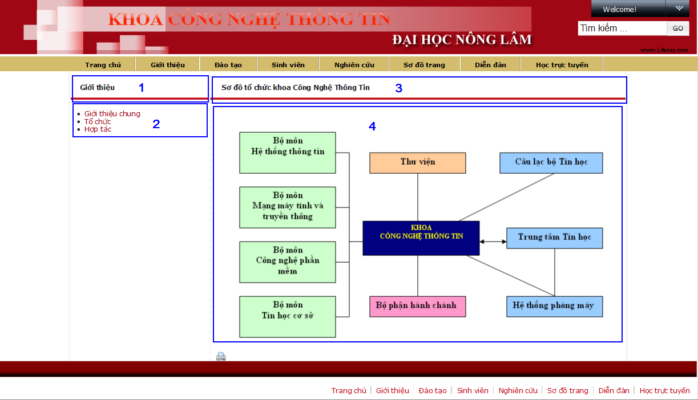
Hình 7 - Trang Sơ đồ tỗ chức khoa Công Nghệ Thông Tin
Nhóm trang Đào tạo bao gồm 3 trang là Chương trình đào tạo, Chuyên ngành đào tạo và Hệ đào tạo. Ba trang này bao gồm các porlet giống nhau. Do đó ta lấy trang Chương trình đào tạo để phân tích cấu trúc trang của chúng. Trang này bao gồm:
- Ba porlet WebContent Display (Số 1, 3, 4) để hiển thị các banner và nội dung trang Chương trình đào tạo.
- Một porlet SiteMap (Số 2): Để điều hướng trang. Là menu để liên kết đến các trang còn lại của nhóm trang Đào tạo.
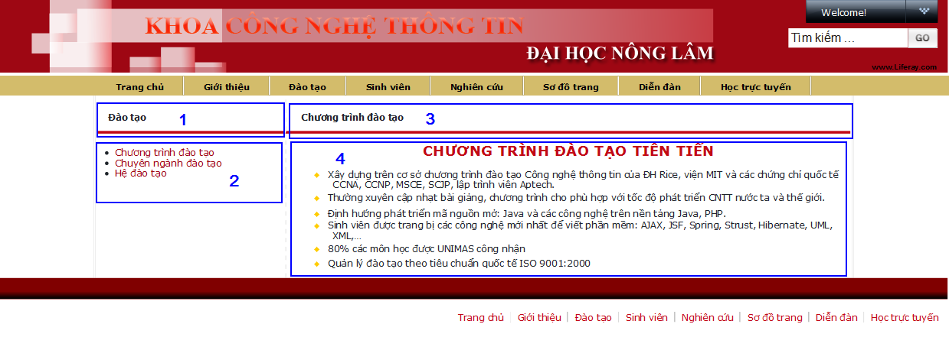
Hình 8 - Trang Chương trình đào tạo

Sinh viên.
Sinh viên bao gồm ba nhóm trang: Danh sách sinh viên, Đoàn thể, Thời khóa biểu và hai trang là Mẫu Đon và Việc làm.
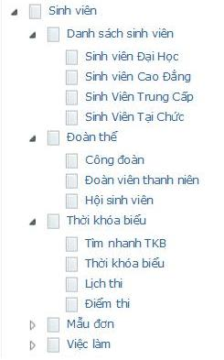
Hình 9 - Cấu trúc trang cho Sinh viên
Danh sách sinh viên
Các đối tượng sử dụng sẽ xem được danh sách sinh viên thuộc khoa công nghệ thông tin. Danh sách sinh viên sẽ được liệt kê theo thứ tự: Sinh viên đại học, sinh viên cao đẳng, trung cấp và tại chức. Khi người dùng truy cập vào nhóm trang Sinh viên thì mặt định trang chính là danh sách sinh viên đại học.
Chọn trang danh sách sinh viên đại học để phân tích, ta có các porlet sau.
- Sáu porlet WebContent Display (Số 1, 3, 5, 7, 9, 11) để hiển thị các banner.
- Năm porlet SiteMap (Số 2, 4, 6, 8,10): Để liên kết đến các trang thuộc nhóm trang Sinh Viên.
- Một porlet Asset Publisher (Số 12): Để hiển thị danh sách sinh viên.
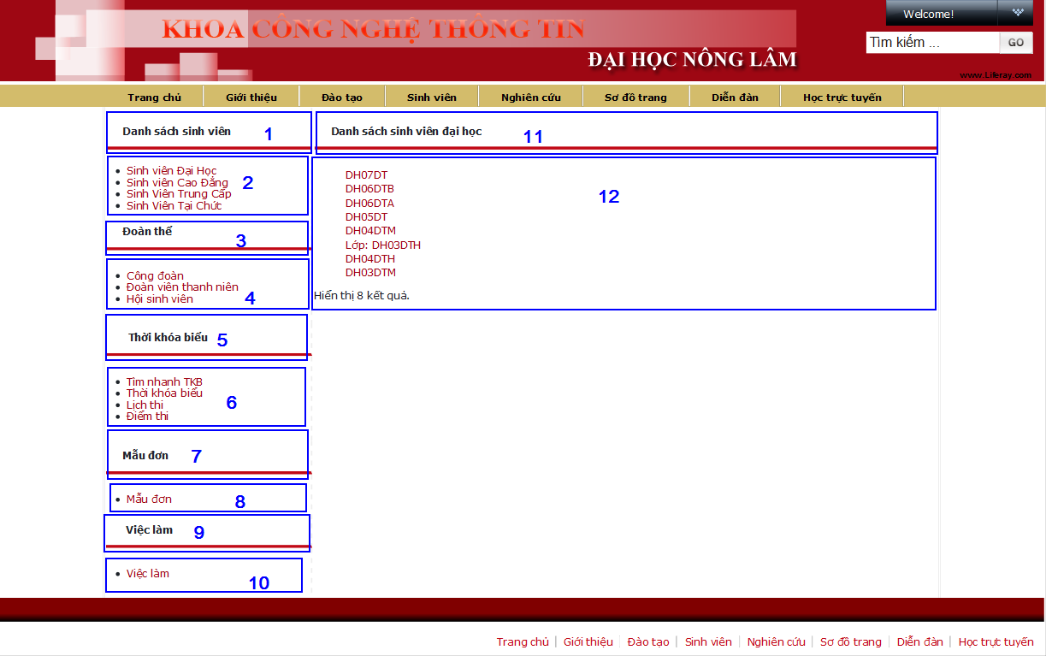
Hình 10 - Trang hiển thị danh sách sinh viên đại học
Các trang hiển thị danh sách sinh viên cao đẳng, trung cấp, tại chức có cấu trúc tổ chức porlet trong như trang hiển thi danh sách sinh viên đại học.
Đoàn thể.
Công tác đoàn thể của khoa sẽ được thông báo ở đây. Trong nhóm trang này còn có Ba trang con là: Công đoàn, Đoàn thanh niên, Hội học sinh.Chúng có cấu trúc giống như nhau. Do đó ta chỉ cần phân tích trang Công Đoàn. Bao gốm:
- Sáu porlet WebContent Display (Số 1, 3, 5, 7, 9, 11) để hiển thị các banner một porlet.
- Năm porlet SiteMap (Số 2, 4, 6, 8, 10): Để liên kết đến các trang thuộc nhóm trang Sinh Viên.
- Một porlet Asset Publisher (Số 12): Để hiển thị danh sách thông tin về hoạt động của công đoàn.
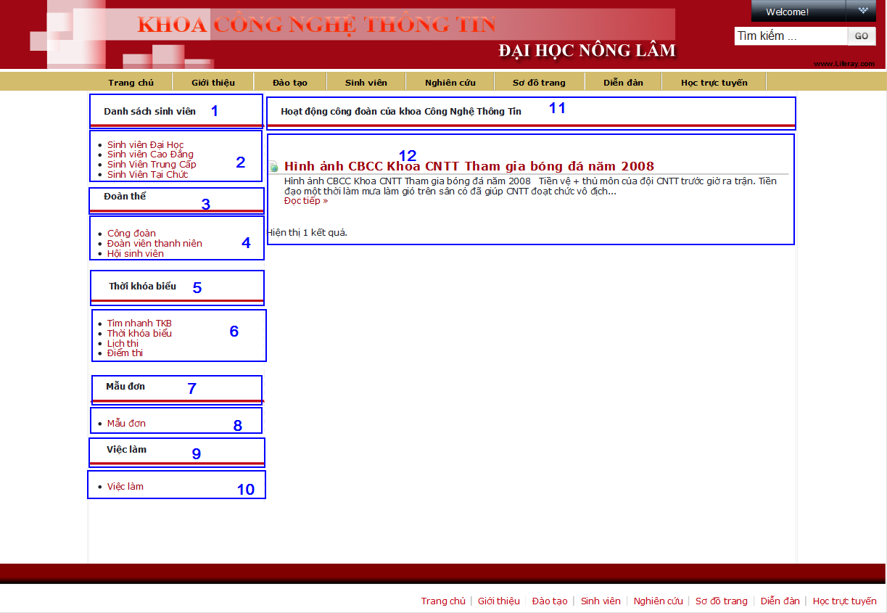
Hình 11 - Trang đoàn thể
Thời khóa biểu.
Thời khóa biểu của tất cả các lớp học thuộc khoa Công nghệ thông tin trường Đại học Nông Lâm bao gồm các hệ : đĐại học, cao đẳng, đại học, tại chức. Gốm có:
- Sáu porlet WebContent Display (Số 1, 3, 5, 7, 9, 11) để hiển thị các banner
- Năm porlet SiteMap (Số 2, 4, 6, 8,10): Để liên kết đến các trang thuộc nhóm trang Sinh Viên.
- Một porlet Asset Publisher (Số 12): Để hiển thị thời quá biểu.

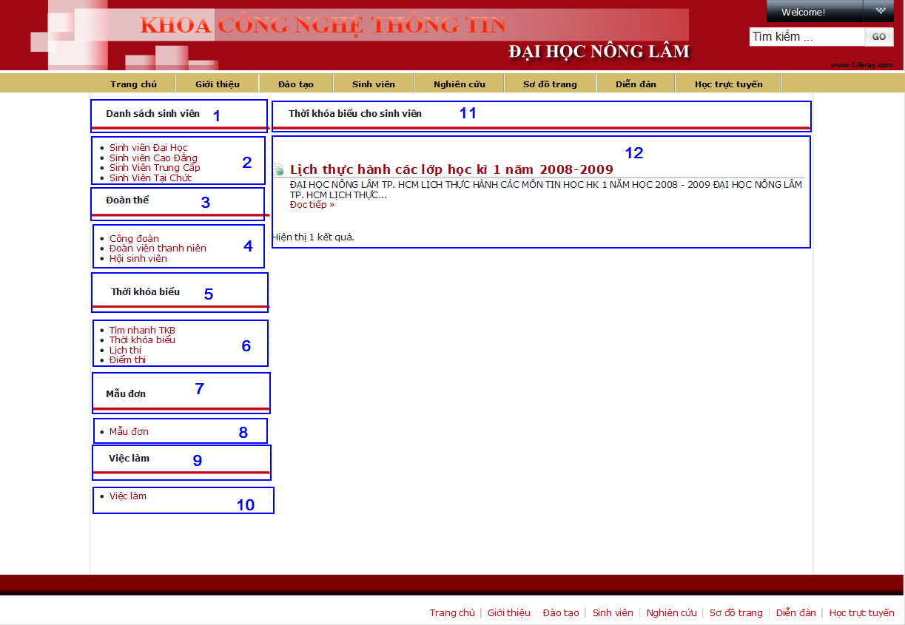
Hình 12 - Trang thời khóa biểu
Ở trang thời khóa biểu có các liên kết là: Tìm nhành thời khóa biểu, lịch thi, điểm thi.
- Tìm nhanh thời khóa biểu: Chứa thời khóa biểu của các lớp thuộc khoa công nghệ thông tin, giúp cac đối tượng người dùng nhanh chóng tìm được thời quá biểu theo từng lớp.
- Lịch thi: Chứa lịch thi của các lớp thuộc khoa Công nghệ thông tin.
- Điểm thi: Chứa điểm thi của các lớp thuộc khoa công nghệ thông tin.
Cấu trúc tổ chức của hai trang Lịch thi, Điểm thi với trang Thời khóa biểu là hoàn toàn giống nhau. Riêng trang Tìm nhanh thời khóa biểu thì có sự thay đổi chút ít trong loại porlet sử dụng. Các porlet được sử dụng trong trang đó là:
- Sáu porlet WebContent Display ( Số 1, 3, 5, 7, 9, 11) để hiển thị các banner.
- Năm porlet SiteMap (Số 2, 4, 6, 8, 10): Để liên kết đến các trang thuộc nhóm trang Sinh Viên.
- Một porlet Quich Schedule (Số 12): Để hiển thị chức năng tìm kiếm nhanh thời khóa biểu với tên lớp.

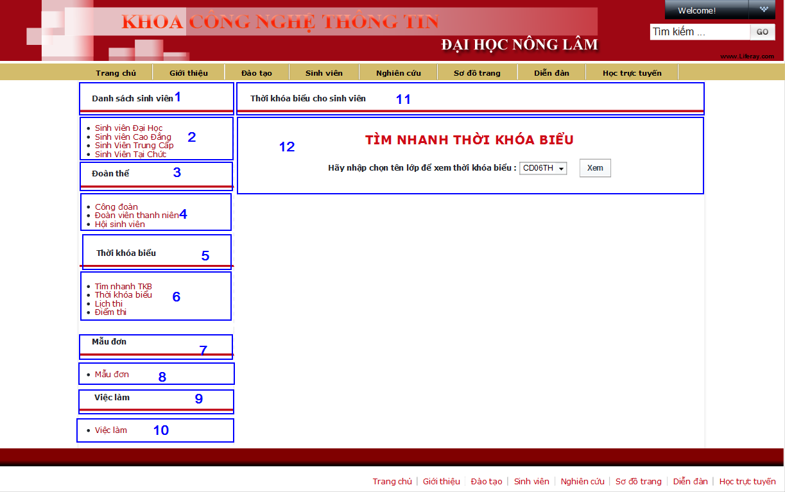
Hình 13 - Trang tìm nhanh Thời khóa biểu
Nghiên cứu.
Mục đích của nhóm trang nghiên cứu là khi truy cập vào trang này người dùng khách sẽ truy cập được các thông tin sau: Các đề tài cấp trường, cấp Bộ, cấp Nhà Nước; các bài báo khoa học; đề tài tốt nghiệp của sinh viên và thư viên khoa. Trong thư viện khoa bao gồm các thông tin sau: giáo trình, slice bài giàng; sách; sách điện tử. Tất cả các trang thuộc trang này đều tạo nên từ các porlet: WebContent Display, SiteMap và Asset Publisher.
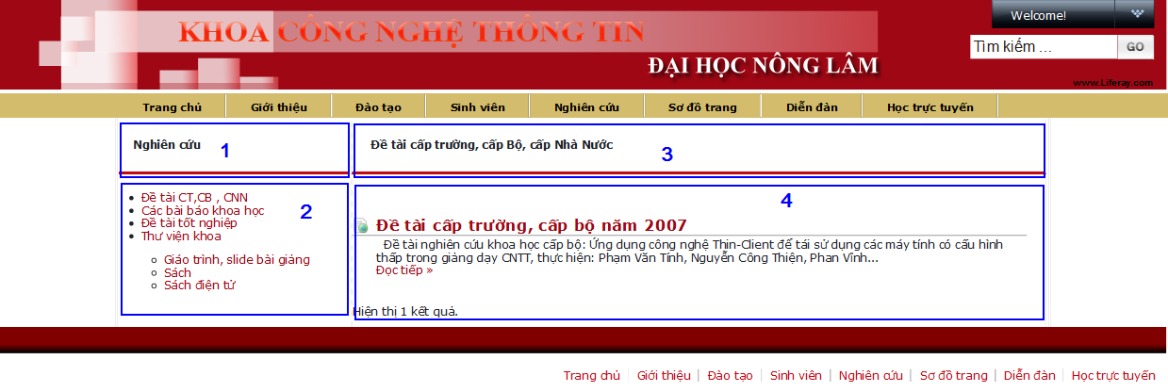
Hình 14 - Trang Nghiên cứu
Lấy trang đề tài cấp trường, cấp Bộ, cấp Nhà Nước đề phân tích các porlet của trang:
- Hai porlet WebContent Display (Số 1, 3) để hiển thị các banner.
- Một porlet SiteMap (Số 2): Để liên kết đến các trang thuộc nhóm Nghiên cứu.
- Một porlet Asset Publisher (Số 12): Để hiển thị các đề tài cấp trường, cấp Bộ, cấp Nhà Nước.
Mẫu đơn.
Mẫu đơn là trang chứa những mẫu đơn thông dụng. Dùng hai loại porlet:
- Mười hai porlet WebContent Display (Số 1, 3, 5, 7, 9, 11, 12) để hiển thị các banner và các mẫu đơn thông dụng.
- Năm porlet SiteMap (Số 2, 4, 6, 8, 10): Để liên kết đến các trang thuộc nhóm trang Sinh Viên.
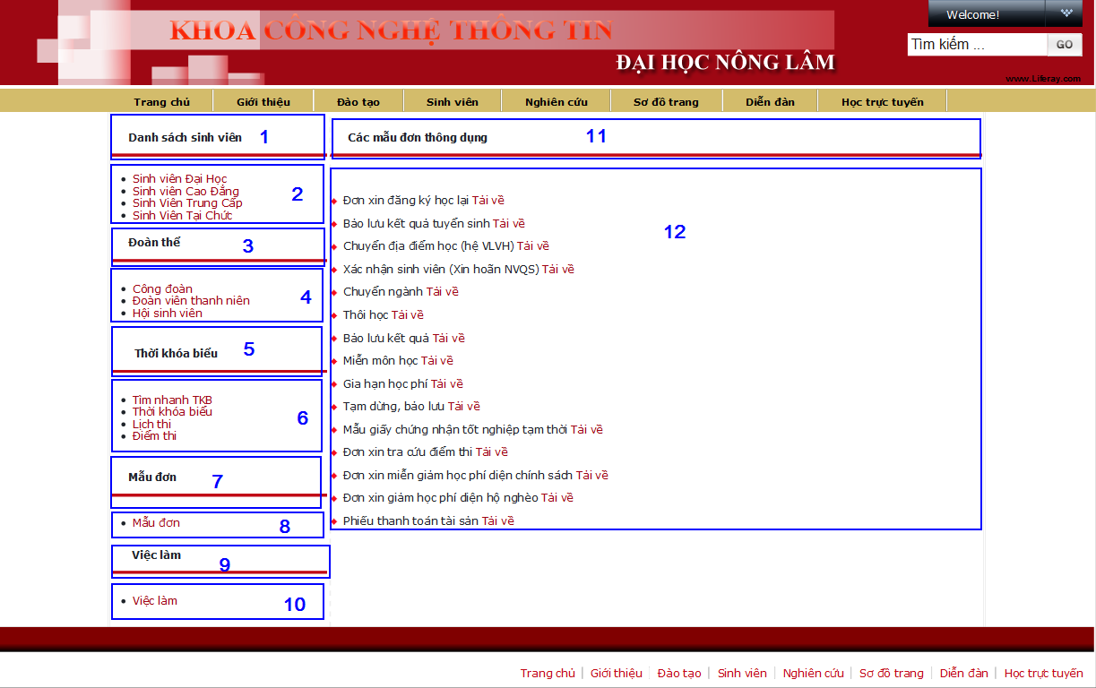
Hình 15 - Trang Mẫu đơn

Sơ đồ trang.
Trang này có chức năng giúp các đối tượng người dùng biết được sơ đồ các trang thuộc hệ thông FIT portal.Có hai porlet được sử dụng :
- Một porlet WebContent Display (Số 1) để hiển thị các banner.
- Một porlet SiteMap(Số 2): Hiển thị các liên kết chính của hệ thống FIT portal
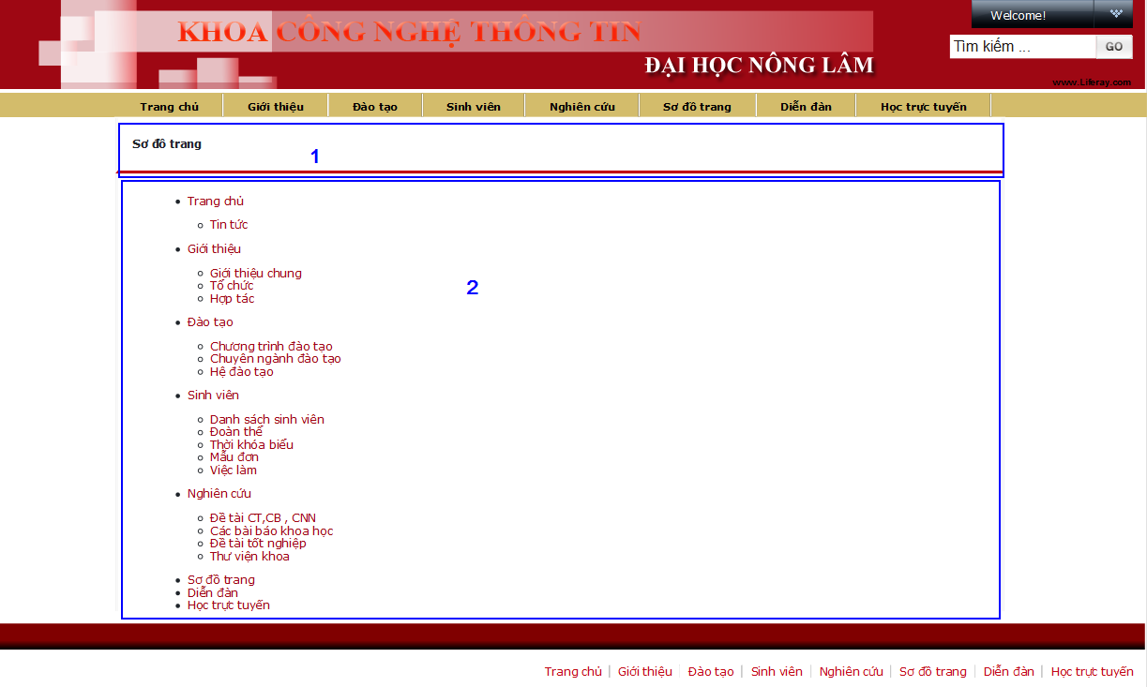
Hình 16 - Trang Sơ đồ trang

Diễn đàn.
Trang này có hai porlet là Web Content Display (Số 1) và Message Board (Số 2):
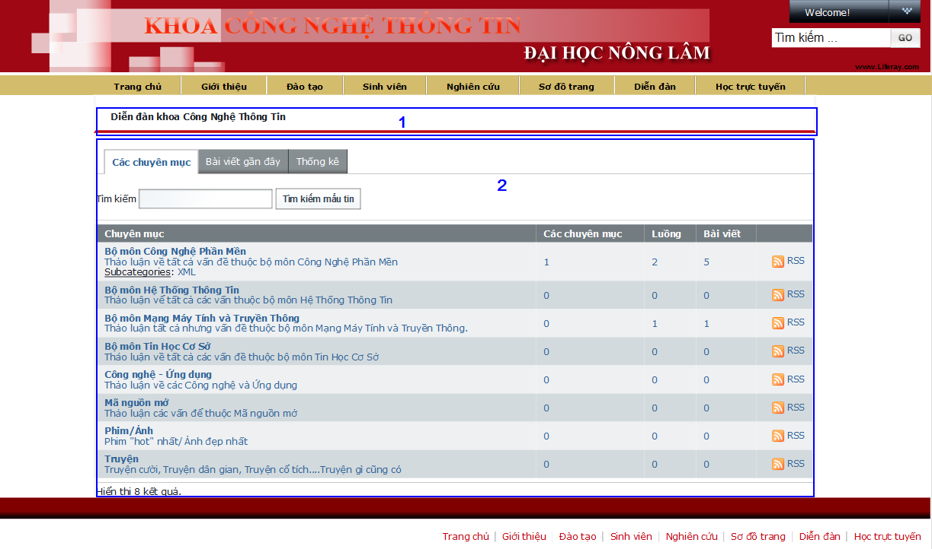
Hình 17 - Trang Diễn đàn

Quản lý dữ liệu.
Đây là nhóm trang chỉ có CMSAdmin và Admin thấy được và thao tác được. Nhóm này nhằm giúp hai đối tượng này quản lý được thư viện tài liệu và hình ảnh của hệ thống, và thêm dữ liệu về thời khóa biểu nhằm phục việc tìm kiếm thời khóa biểu của các đối tượng người dùng.
Trước tiên ta phân tích trang Thêm thời khóa biểu, trang này có bốn loại porlet sau:
- Hai porlet WebContent Display ( Số 1, 3) để hiển thị các banner.
- Một porlet SiteMap (Số 2): Để hiển thị các liên kết của nhóm trang Quản lý dữ liệu.
- Một porlet Quick Schedule Admin: Để thêm, xóa, sửa thời khóa biểu.
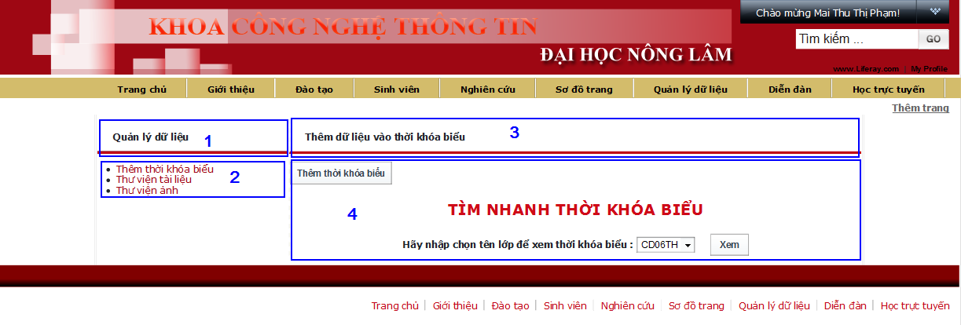
Hình 18 - Trang thêm thời khóa biểu
Còn ở trang quản lý thư viện tài liệu cũng có bốn loại porlet là:
- Hai porlet WebContent Display ( Số 1, 3) để hiển thị các banner.
- Một porlet SiteMap (Số 2): Để hiển thị các liên kết của nhóm trang Quản lý dữ liệu.
- Một porlet Thư viện tài liệu.
Và ở trang quản lý thư việc ảnh có bốn porlet là:
- Hai porlet WebContent Display ( Số 1, 3) để hiển thị các banner.
- Một porlet SiteMap (Số 2): Để hiển thị các liên kết của nhóm trang Quản lý dữ liệu.
- Một porlet Thư viện ảnh.
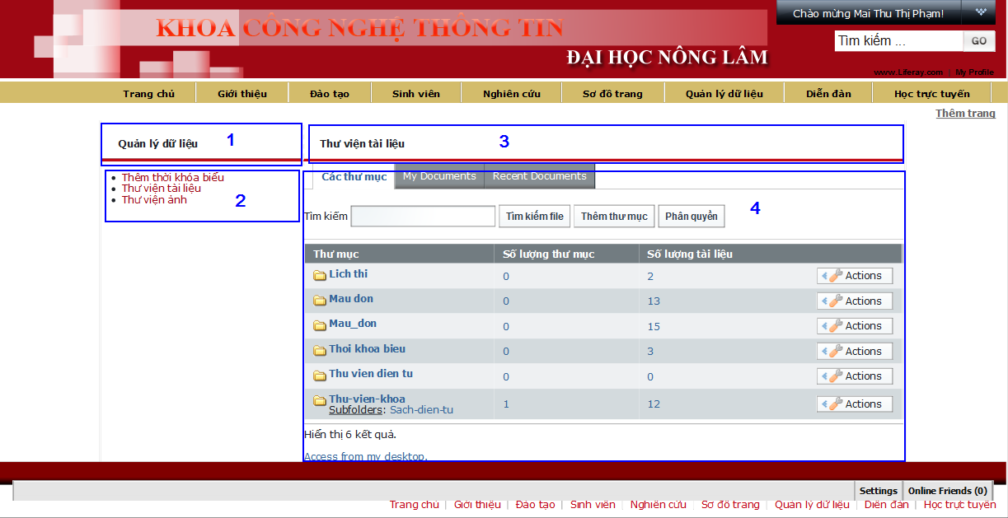
Hình 19 - Trang quản lý tài liệu
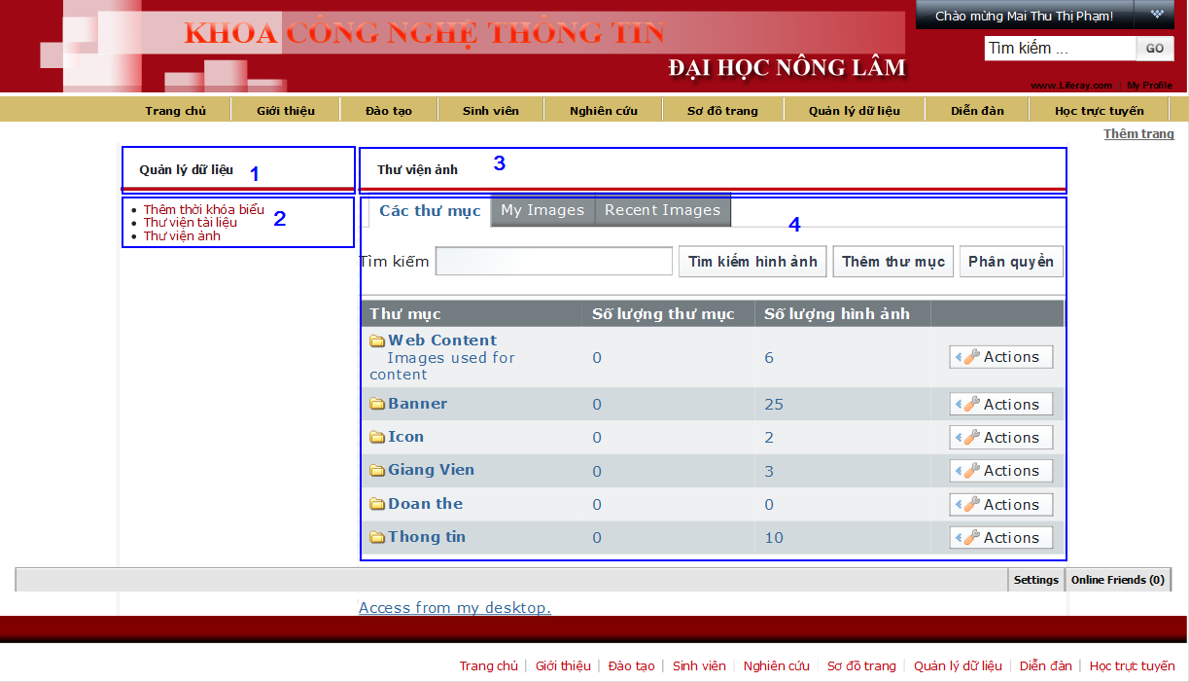
Hình 20 - Trang quản lý hình ảnh

Trang riêng của giảng viên.
Tất cả các giảng viên đều có trang web cá nhân riêng. Ban đầu tất cả các website cá nhân của giảng viên đều theo một template sẵn. Sau đó các giảng viên có thể tùy biến theo sở thích. Cấu trúc trang của giảng viên sẽ như sau:
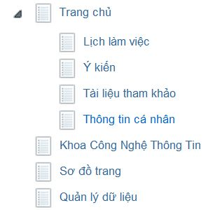
Hình 21 - Cấu trúc trang của các Website cá nhân của giảng viên
Giảng viên được quyền thêm mới các porlet có trong hệ thông nhưng với mức độ hạn chế. Những porlet giảng viên được quyền sử dụng:
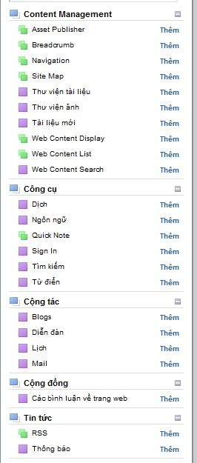
Hình 22 - Công cụ cho giảng viên
Hệ thống website của khoa công Nghệ thông tin dễ dàng mở rộng thành hệ thống WebSite của trường Đại học Nông Lâm
Hệ thống phân quyền sẽ được thiết lập theo tổ chức.Tạo role với loại là tổ chức. Khi đó thành viên của website chỉ có thể hoạt động trong tổ chức của nó. Ví dụ ta tạo 1 role tên là Student Organizations với loại là tổ chức. Hệ thống có hai tổ chức (Organizations) là A và B, thì lúc này một người nào đó là thành viên mang role Student Organizations và là thành viên của tổ chức A. Thì nó chỉ có thể có tham gia những hoạt động thuộc tổ chức A, còn bên tổ chức B nó sẽ bị hạn chế.
Trong Liferay, mặc định người dùng đăng ký vào hệ thống đều thuộc cộng đồng khách (Community Guest) và đương nhiên có thể truy cập vào các tài nguyên của khách.Đồng thời người dùng khách cũng được quyền truy xuất vào hệ thống nếu được phép. Do đó ta chọn Community Guest làm website của trường đại học Nông Lâm. Hệ thống website của trường được xây dựng dựa trên cấu trúc của trang web trường đại học Nông Lâm hiện nay.Sơ đồ tổ chức :
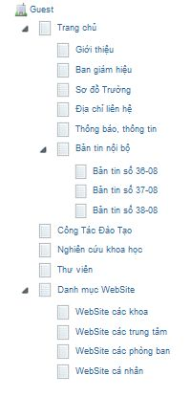
Hình 23 - Cấu trúc trang của trường Đại Học Nông Lâm
- Hệ thống Website trường Đại học Nông Lâm bao gồm:
-Hiển thị những thông tin mới nhất về trường: Giới thiệu, Ban giám hiệu, địa chỉ liên lac, Sơ đồ trường, Bản tin nội bô, Thông báo – Tin Tức và Danh mục các WebSite đơn vị liên kết.
-Danh mục các WebSite đơn vị liên kết bao gốm:
- WebSite các khoa (18)
- WebSite các trung tâm (9)
- WebSite các phòng ban(16)
- WebSite cá nhân. (Mỗi giảng viên của trường đều có thể tạo một WebSite cá nhân)
-Mỗi website đơn vị đều có người cập nhập thông tin, quản lý diễn đàn cho chính nó.
- Cấu trúc người dùng hệ thống.
- Admin: Người có quyền cao nhất trong hệ thông. Có thể thực hiện mọi thao tác mà hệ thống cung cấp. Nhiệm vụ chính: Cấp phát WebSite cho các khoa, các trung tâm, các phòng ban và WebSite cá nhân , quản lý người dùng.
- CMS Manager: Mỗi WebSite đơn vi đều có một CMS Manager. Người này có nhiệm vụ cập nhập tin tức, quản lý diễn đàn cho WebSite đơn vị đó.
- Intructor: Đây là những người sẽ có thể tạo WebSite riêng cho họ. Ngoài ra họ còn có thể tham gia diễn đàn mà họ là thành viên.
- Student: Đây là những người có thể tham gia diễn đàn: Thêm luồng mới, trả lời mà họ làm thành viên.

Cách tạo Website đơn vị.
Mỗi Website đơn vị của khoa-bộ môn, trung tâm tin học, phòng ban là một tổ chức (Organizations).
Để nhanh chóng tạo ra các website đơn vị cho các khoa-bộ môn, trung tâm tin học, phòng ban ta làm như sau:

Bước 1.
Tạo mới một tổ chức(Organizations ) đặt tên là Template For Web.
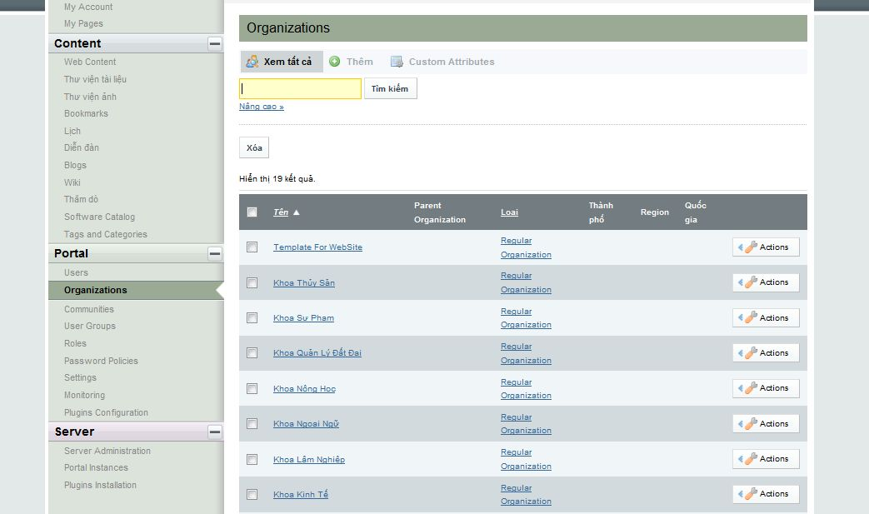
Hình 24 - Cách tạo Website đơn vị
Chọn Action → Quản lý các trang → View Pages. Cấu trúc TemplateForWeb:
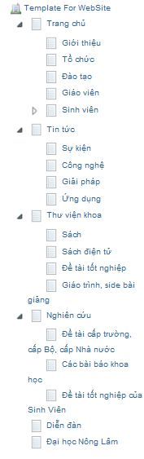
Hình 25 - Cấu trúc trang của Template For Web
Đây là cấu trúc trang cơ bản cho WebSite của khoa- bộ môn. Ở phần quản lý trang của TemplateForWeb ta chọn Tag Import/Export. Rồi chọn Xuất . Ở đây ta sẽ thấy một số tùy cho khi Xuất, chon các tùy chon đó nếu thấy cần , Rồi nhấn Xuất. Ta sẽ nhận được file có đuôi mở rộng là *.lar
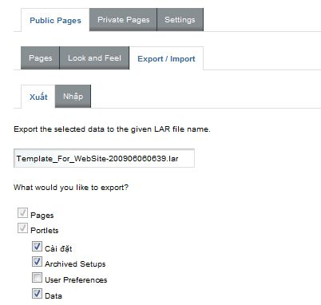
Hình 26 - Export một Organizations
Tạo mới một organizations đặt tên khoa Thủy sản.
Hình 27 - Tạo mới 1 tổ chức
Sau đó ta chọn Action → Quản lý các trang. Chọn tag Import/Export. Chọn “Nhập”. Rồi sau đó chỉ đến file nhận được khi ta export Template For Web. Sau hoàn thành xong thao tác, cấu trúc trang của Khoa Thủy Sản sẽ giống hoàn toàn như cấu trúc của Template For Web. Tương tự như vậy ta sẽ làm cho tất cả các khoa-bộ môn, phòng ban và trung tâm.
Kết quả tất cả các website đơn vị như khoa-bộ môn, phòng bàn và trung tâm đều có mẫu template giống nhau. Sau đó Admin, hoặc CMS Manager của website đơn vị đó có thể hiểu chỉnh lại giao diện, nội dung cho phù hợp với từng đối tượng người dùng.

Danh mục các website đơn vị.
Sau đây là hình ảnh liên kết các website đơn vị của các khoa-bộ môn, phòng ban và trung tâm:
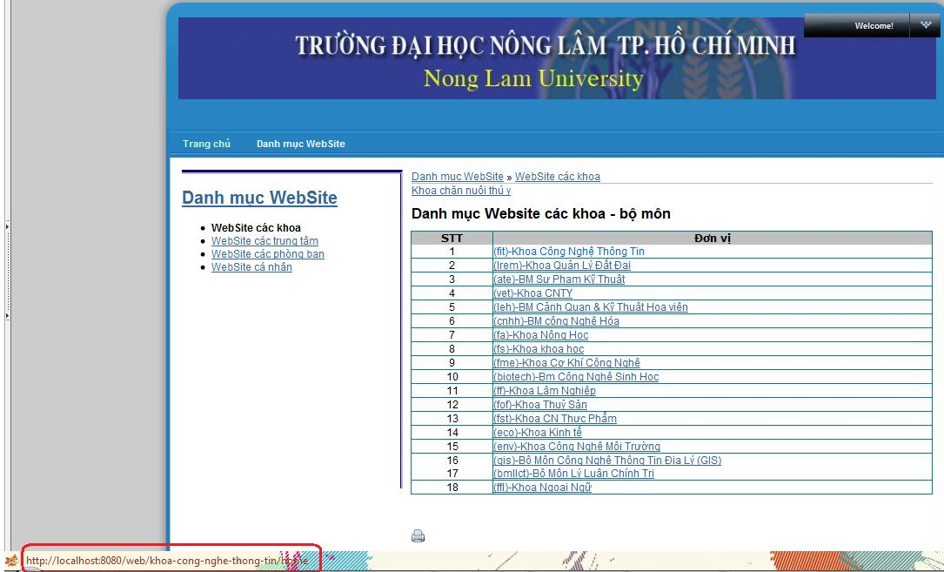
Hình 28 - Danh mục Website của khoa
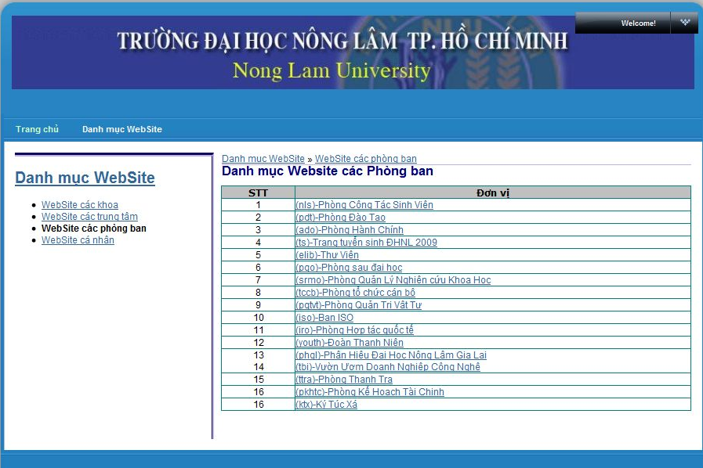
Hình 29 - Danh mục Website của Phòng Ban
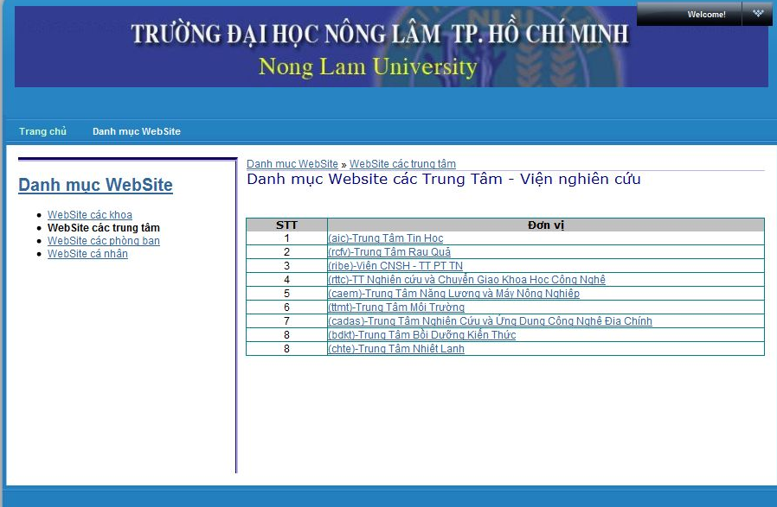
Hình 30 - Danh mục Website của Trung tâm

Kết quả đạt được và hướng phát triển

Kết quả đạt được

Liferay
- Xây dựng cổng thông tin cho khoa CNTT – Đại học Nông Lâm TPHCM dựa trên cổng thông tin Liferay.
- Việt hóa Liferay.
- Tao theme mới cho Liferay dựa trên theme có sẵn.
- Tích hợp một số ứng dụng viết trên JSF framework vào Liferay dưới dạng portlet.

Sakai
- Áp dụng Sakai thử nghiệm cho việc dạy và học trực tuyến một số môn học.
- Việt hóa Sakai.
- Viết công cụ mới cho Sakai (AddSite tool).
- Hiện thực Hệ thống quản lý học của Sakai.
- Hiện thực UserDirectoryProvider để cho phép Sakai có thể đọc dữ liệu người dùng từ CSDL bên ngoài.

Single Sign On
- Nghiên cứu và triển khai thành công hai kỹ thuật Single Sign On là OpenSSO và CAS.
- Single Sign On thành công cho Liferay, Sakai và 1 số ứng dụng web java khác dựa trên CAS.
- Xây dựng thành công framework để áp dụng CAS cho các ứng dụng web.

Hướng phát triển
- Phát triển cổng thông tin cho trường Đại học Nông Lâm dựa trên cổng thông tin Liferay.
- Phát triển một số portlet riêng cho khoa/trường trong cổng thông tin.
- Áp dụng Sakai thực tế cho khoa CNTT.
- Phát triển và viết mới một số công cụ cho Sakai phù hợp vớ việc dạy và học ở trường Đại học Nông Lâm.
- Đồng bộ dữ liệu người dùng của trường với các hệ thống Liferay, Sakai, CAS.
- Xác thực OpenSSO với các CSDL người dùng tồn tại sẵn.
TÀI LIỆU THAM KHẢO
CAS
- Developer’s Discussion List: http://tp.its.yale.edu/mailman/listinfo/CAS-dev
- Source code: http://developer.ja-sig.org/source/
- Homepage: http://www.jasig.org/CAS
- Download: http://www.jasig.org/CAS/download
- Forum: http://www.nabble.com/CAS-Users-f15449.html
- CAS Overview: http://www.jusfortechies.com/CAS/overview.html
OPENSSO
- Home page: https://opensso.dev.java.net/
- Download : https://opensso.dev.java.net/public/use/index.html
- Forum: https://opensso.dev.java.net/servlets/ForumMessageList?forumID=1554
- OpenSSO Document: http://docs.sun.com/app/docs/coll/1767.1
- Policy Agent 3.0 Document: http://docs.sun.com/app/docs/doc/820-4803/
- OpenSSO getting started: http://wikis.sun.com/display/OpenSSO/getstarted
Khác
- Yale CAS client:
http://www.ja-sig.org/wiki/display/CASC/Yale+CAS+client+distribution
- Acegi sites Home page: http://www.acegisecurity.org/
- Download: http://www.acegisecurity.org/downloads.html
- Spring Security Home page:
http://static.springsource.org/spring-security/site/index.html
- Download: http://static.springsource.org/spring-security/site/downloads.html
- Security Filter Home page: http://securityfilter.sourceforge.net/
- Download: http://sourceforge.net/projects/securityfilter/files/
OpenDS
- Home page: http://www.opends.org/
- User document: https://docs.opends.org/2.0

PHỤ LỤC

Một số so sánh giữa Moodle và Sakai.
Moodle là giải pháp đào tạo trên mạng, được phân phối miễn phí dưới bản quyền mã nguồn mở. Moodle được sáng lập năm 1999 bởi Martin Dougiamas.
Một tổ chức có quyền truy cập hoàn toàn mã nguồn và có thể thay đổi nếu cần thiết.
Moodle là một giải pháp học tập lý tưởng trên mạng cho:
- Các trường phổ thông (K-12).
- Cao đằng.
- Đại học.
- Các đại lý của chính phủ.
- Doanh nghiệp.
- Các tổ chức kinh doanh.
- Các bệnh viện.
- Các thư viện.
- Các đại lý tuyển dụng.
Hiện tại có 46601 trang web sử dụng Moodle trên 209 quốc gia. (Tham khảo http://moodle.org/sites/ ).
So sánh một số tính năng cơ bản hỗ trợ việc dạy và học trực tuyến.
Quản lý người dùng.
Đăng ký sử dụng hệ thống: Cả hai đều cho phép người dùng tự đăng ký.
Moodle
Hệ thống hỗ trợ sẵn việc thêm danh sách người dùng từ tệp tin dưới định dạng csv.
Sakai
Để thêm hàng loạt người dùng vào hệ thống, Sakai phải sử dụng dịch vụ bên ngoài hoặc người phát triển phải phát triển thêm công cụ hỗ trợ gắn vào hệ thống.
Quản lí khóa học.
Tạo khóa học.
Cả hai đểu hỗ trợ người dùng tạo một trang web để dạy và học trực tuyến, trong đó có một số công cụ cơ bản như: sổ điểm, bài giảng, bài tập, bài thi, báo cáo tình hình học tập, diễn đàn.
Moodle
Khi tạo khóa học, ngoài việc cho phép sinh viên tự đăng ký vào khóa học trực tuyến, hệ thống còn có thể lấy thông tin đăng ký từ nhiều nguồn bên ngoài như: External Database, LDAP, File.
Tuy nhiên, để tương tác với các nguồn bên ngoài, thì các nguồn đó phải có cấu trúc theo một quy tắc nào đó.
Sakai
Để lấy thông tin đăng ký môn học có sẵn bên ngoài Sakai, người phát triển phải hiện thực lại hệ thống quản lý khóa học trong Sakai sao cho phù hợp với ngưồn dữ liệu bên ngoài.
Các công cụ để dạy và học.
Cả hai đều hỗ trợ các công cụ cơ bản: Sổ điểm, bài tập, kiểm tra, diễn đàn, lịch học.
Đề cương môn học (Syllabus).
Moodle
Giảng viên giới thiệu đề cương môn học trong phần mô tả khóa học (khi tạo khóa học) kết hợp với việc giới thiệu tài liệu môn học, bài tập, bài kiểm tra … trong khoảng thời gian tương ứng.
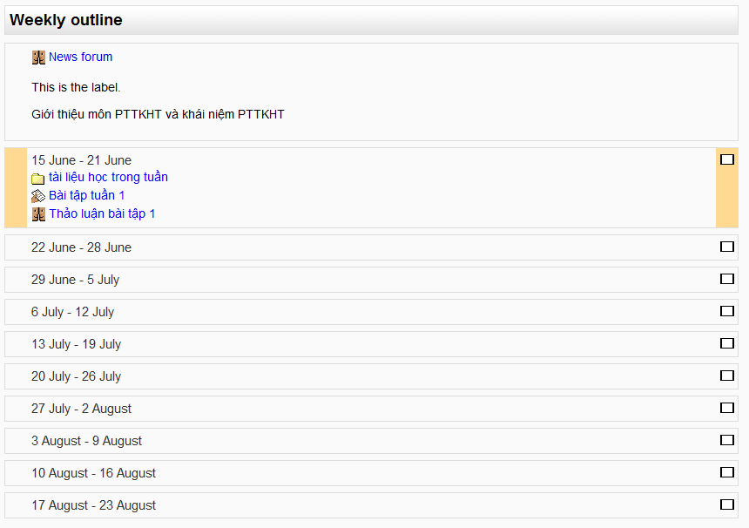
Hình 31 - Hoạt động hàng tuần
Sakai
Giảng viên sử dụng công cụ Syllabus để giới thiệu nội dung của môn học, kết hợp với công cụ Schedule để giới thiệu tài liệu môn học, thông báo các sự kiện diễn tra phục vụ cho môn học trong khoảng thời gian tương ứng.
Tạo bài kiểm tra.
Moodle
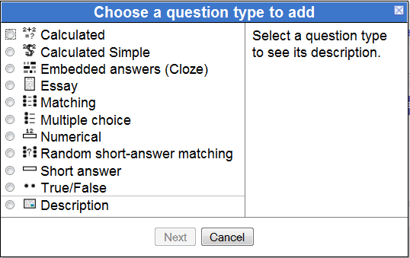
Hình 32 - Moodle - Các loại câu hỏi
Đặc biệt Moodle có hỗ trợ Giảng viên có thể tạo công thức toán học dễ dàng do tích hợp bộ soạn thảo công thức toán học LaTeX.
Ví dụ:
$$z = \sqrt{x^2 + y^2}$$ cho kết quả z = 
$$\sum_{k=1}^n k$$ cho kết quả 
Sakai
Giảng viên có thể tạo các câu hỏi với loại đúng/sai, trắc nghiệm, điền vào chỗ trống, bảng thăm dò ý kiến, … tương tự Moodle nhưng không hỗ trợ việc tạo công thức toán học như Moodle.
Các chuẩn bài giảng.
Cả hai đều hỗ trợ hai loại bài giảng trực tuyến phổ biến là SCORM và IMS.
Moodle
Hỗ trợ thêm chuẩn AICC.
Phiên bản Moodle 1.9 hiện nay chỉ hỗ trợ SCORM 1.2, phiên bản SCORM 2004 chưa được hỗ trợ. (Theo http://docs.moodle.org/en/SCORM cập nhật ngày 10/06/2009)
Sakai
Phiên bản Sakai 2.1 hỗ trợ module SCORM player trình diễn được SCORM 1.2, nhưng không trình diễn được SCORM 2004.
Phiên bản Sakai 2.4 trở lên hỗ trợ module SCORM player trình diễn được SCORM 2004, nhưng không trình diễn được SCORM 1.2.
Tuy nhiên, hầu hết các công cụ hỗ trợ tạo gói SCORM (như Reload Editor, eXe…) đều có thể chuyển đổi SCORM 1.2 sang SCORM 2004.

Hiện thực UserDirectoryProvider.
Mục đích
Sakai mặc định lưu trữ thông tin người dùng trong CSDL của chính nó (Internal Database).
Tuy nhiên, Sakai cũng cho phép lưu trữ người dùng ở bên ngoài từ nhiều nguồn như LDAP, Kerberos, external database, tệp tin….
Và Sakai đã hiện thực sẵn hỗ trợ việc xác thực thông qua giao thức Kerberos, LDAP ( với 2 LDAP server là OpenLDAP và JLDAP).
Nhưng do nhu cầu truy xuất người dùng có sẵn từ CSDL bên ngoài, nên chúng ta sẽ xây dựng một Provider để hỗ trợ việc này.
Thực hiện
Tạo thư mục và các file cấu hình cần thiết.
Trong project providers cùa Sakai, tạo thêm một source package external-db và package vn/edu/hcmuaf/sakai/user.
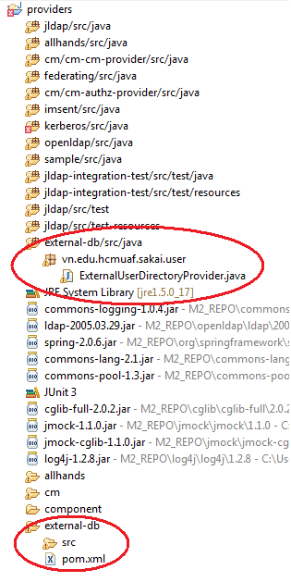
Hình 33 - Cây thư mục providers
Eclipse sẽ phát sinh thư mục external-db. Tạo pom.xml với nội dung

<?xml version="1.0"?>
<project xmlns="http://maven.apache.org/POM/4.0.0">
<modelVersion>4.0.0</modelVersion>
<parent>
<artifactId>providers-base</artifactId>
<groupId>org.sakaiproject</groupId>
<version>M2</version>
<relativePath>../pom.xml</relativePath>
</parent>
<name>nlu-external-provider</name>
<groupId>org.sakaiproject</groupId>
<artifactId>nlu-external-provider</artifactId>
<organization>
<name>Nong Lam University</name>
<url>http://www.hcmuaf.edu.vn</url>
</organization>
<inceptionYear>2009</inceptionYear>
<packaging>jar</packaging>
<properties>
<deploy.target/>
</properties>
<dependencies>
<dependency>
<groupId>commons-logging</groupId>
<artifactId>commons-logging</artifactId>
<version>1.0.4</version>
</dependency>
<dependency>
<groupId>org.sakaiproject</groupId>
<artifactId>sakai-authz-api</artifactId>
<version>${sakai.version}</version>
</dependency>
<dependency>
<groupId>org.sakaiproject</groupId>
<artifactId>sakai-entity-api</artifactId>
<version>${sakai.version}</version>
</dependency>
<dependency>
<groupId>org.sakaiproject</groupId>
<artifactId>sakai-user-api</artifactId>
<version>${sakai.version}</version>
</dependency>
<dependency>
<groupId>org.sakaiproject</groupId>
<artifactId>sakai-util-api</artifactId>
<version>${sakai.version}</version>
</dependency>
<dependency>
<groupId>org.sakaiproject</groupId>
<artifactId>sakai-util</artifactId>
<version>${sakai.version}</version>
</dependency>
</dependencies>
<build>
<resources/>
</build>
</project>

Trong pom.xml của project providers, thêm module external-db
<?xml version= “ 1.0“ ?>
<project xmlns="http://maven.apache.org/POM/4.0.0">
<modelVersion>4.0.0</modelVersion>
<parent>
<artifactId>base</artifactId>
<groupId>org.sakaiproject</groupId>
<version>M2</version>
<relativePath>../pom.xml</relativePath>
</parent>
<name>Sakai Providers Project</name>
<groupId>org.sakaiproject</groupId>
<artifactId>providers-base</artifactId>
<packaging>pom</packaging>
<modules>
<module>allhands</module>
<module>cm/cm-authz-provider</module>
<module>cm/cm-cm-provider</module>
<module>component</module>
<module>federating</module>
<module>imsent</module>
<module>jLDAP</module>
<module>kerberos</module>
<module>openLDAP</module>
<module>sample</module>
<module>external-db</module>
</modules>
</project>
Hiện thực interface UserDirectoryProvider.
Tạo lớp ExternalUserDirectoryProvider hiện thực UserDirectoryProvider, gồm bốn phương thức:

public boolean authenticateUser(String eid, UserEdit edit, String password) {
//phương thức này giúp chúng ta định nghĩa nguyên tắc xác thực dựa vào mã người dùng eid và password. Eid và password sẽ được truyền vào từ form login của Sakai.
}
public boolean authenticateWithProviderFirst(String eid) {
// TODO Auto-generated method stub
return false;
}
public boolean findUserByEmail(UserEdit edit, String email) {
//phương thức này trả về false nếu không người dùng nào có email đã cho
//trả về true, tồn tại người dùng có email đó và thông tin bổ sung sẽ được gán vào tham số edit.
return false;
}
public boolean getUser(UserEdit edit) {
//phương thức này trả về false nếu người dùng không hợp lệ
//trả về true, nếu người dùng có trong CSDL và thông tin bổ sung về người dùng (ngoài eid và password) sẽ được gán lại và tham số edit.
}
public void getUsers(Collection users) {
// phương thức này sẽ kiểm tra xem user trong danh sách users có tồn tại không, user nào không tồn tại sẽ bị bỏ khỏi users
}
Deploy.
Chạy cmd, dẫn đến thư mục của project providers, chạy lệnh mvn clean install sakai:deploy
Cấu hình trong tomcat.
Ở thư mục TOMCAT_HOME\components\sakai-provider-pack\WEB-INF
Xóa components-demo.xml
Sửa trong components.xml
Bỏ comment và chỉnh sửa:
<bean id="org.sakaiproject.user.api.UserDirectoryProvider"
class="org.sakaiproject.provider.user.SampleUserDirectoryProvider"
init-method="init"
destroy-method="destroy"
singleton="true">
<property name="courseStudents"><value>500</value></property>
</bean>
Thành
<bean id="org.sakaiproject.user.api.UserDirectoryProvider"
class="vn.edu.hcmuaf.sakai.user.ExternalUserDirectoryProvider"
init-method="init"
destroy-method="destroy"
singleton="true">
</bean>
Khởi động Tomcat.
Chạy server Tomcat, rồi đăng nhập thử với người dùng lưu ở CSDL bên ngoài.

